Задания по лексическому минимуму
- Составить 8 предложений со словами:
- 4 общенаучных слова
- 4 нетерминологических слова
Предложения должны относиться к науке, образованию или производству.

- Отработать значения слов лексического минимума в программе Brainscape:
- ссылка https://www.brainscape.com/p/2TQZN-LH-8K951
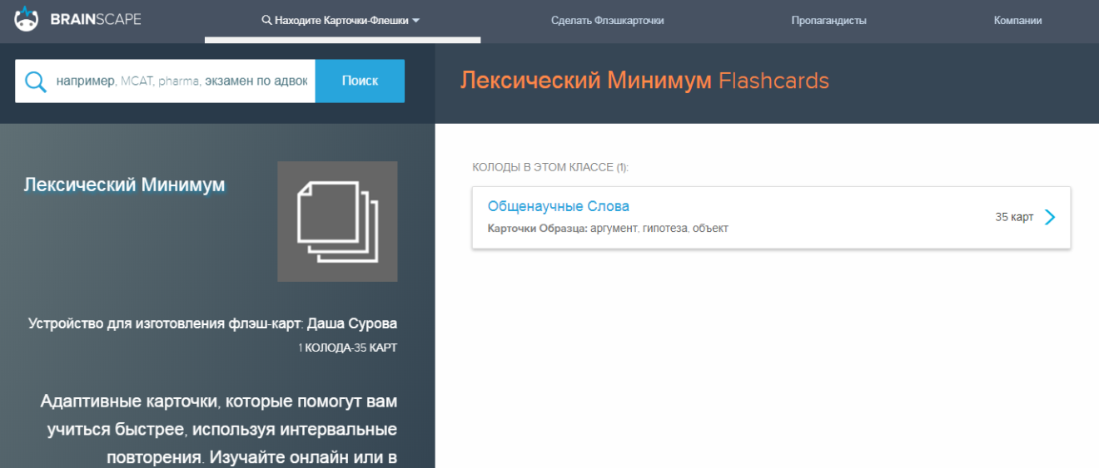
- зарегистрироваться, найти Общенаучные слова, отработать слова согласно инструкции, выслать в ДОТ подтверждающие скриншоты.
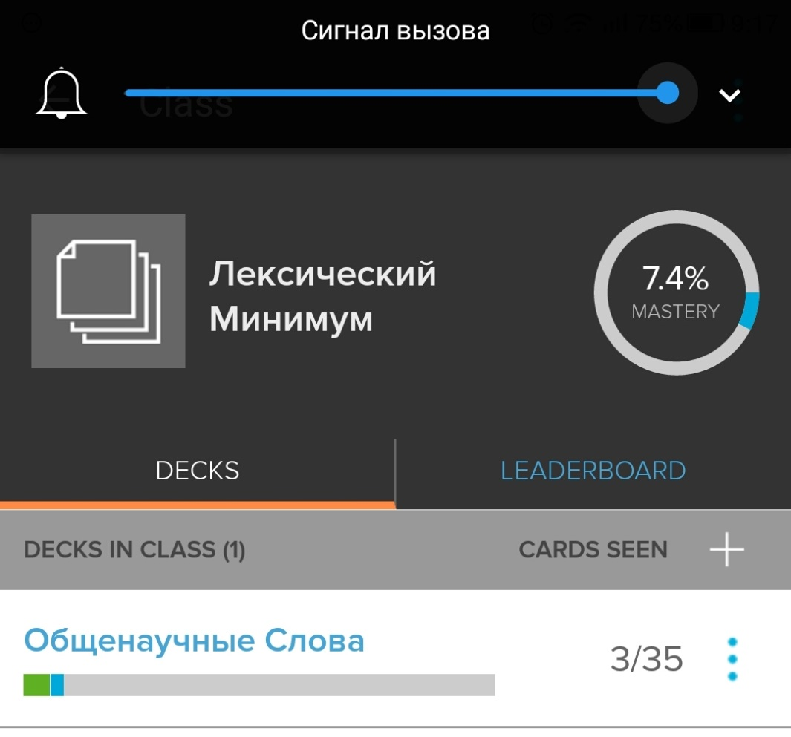

Цветовые индикаторы покажут степень отработки слов, также я увижу фамилии тех, кто зарегистрировался и сколько карточек просмотрел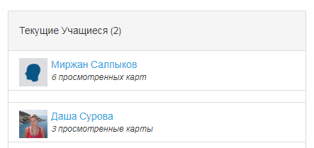
На основе этих данных выставлю баллы за лексический минимум.
Те студенты, у кого лексический минимум сдал, должны также работать в этой программе.

